Klasa 1- 15.04.
Witam Pierwszaczków!
Dzisiaj poznamy kolejny dwuznak- „cz”,napiszecie go palcem po śladach w zeszycie do kaligrafii. Następnie samodzielnie napiszecie wyrazy z tym dwuznakiem.
Zaczynamy:
EDUKACJA POLONISTYCZNA
Uczeń:
-pisze cz zgodnie z zasadami kaligrafii
Cz- widzimy 2 litery, słyszymy 1 głoskę( w modelu głoskowym zaznaczamy jako 1 niebieski prostokącik!)
Cz- jak czekolada- widzę 9 liter, słyszę 8 głosek!
1.Otwórz zeszyt do kaligrafii na str.66-67- pamiętając o zasadach pisowni napisz dwuznak –cz oraz wykonaj kolejne zadanka!

KONIEC PISANIA-WRÓCIMY DO TEGO JUTRO!

EDUKACJA PRZYRODNICZA
Uczeń:
-wie, jakie właściwości posiada czekolada
Dzisiaj zgłębimy nowinki o czekoladzie.

Jak powstaje czekolada?
Podstawą czekolady jest kakao – produkowane w Polsce pralinki czy tabliczki nie obejdą się bez sprowadzanego z daleka ziarna kakaowca. Ziarno ulega procesom fermentacji, jest suszone, prażone, a następnie – po oddzieleniu łuski –powstaje kakaowa miazga o płynnej konsystencji.
Filmiki, które przekażą info o czekoladzie.

https://www.youtube.com/watch?v=wBTmcBmnHss
https://www.youtube.com/watch?v=oAjB4Udr6UM
W fabryce czekolady Wedla( dodatkowo)
https://www.youtube.com/watch?v=HXVDMllbsiM
Dzień czekolady- 7 lipca!
Podsumowanie( prezentacja)
https://prezi.com/xuqjnf7dbqmr/prezentacja/
Na zadanie- zjedz kawałek czekolady!
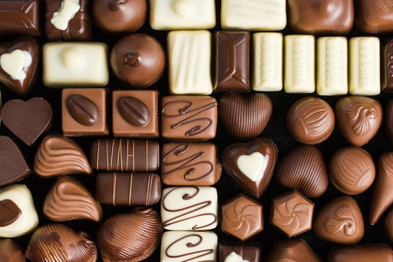
SMACZNEGO!

EDUKACJA MATEMATYCZNA
Uczeń:
-sprawnie dodaje i odejmuje w zakresie 20
-układa zadania tekstowe
1.Dzisiaj praca z zadaniami z treścią!
Przygotuj nożyczki, klej, zeszyt do ed. matematycznej oraz ćw. matematyczno-przyrodnicze str.93!
Dzisiaj tylko wycinamy kolor żółty, szary i biały!!!( Reszta jutro!)
Wycinamy zadania tekstowe kolorami-paseczki. Zaczniemy od koloru żółtego, następnie przyklejamy w zeszycie zgodnie z zasadą :
1.Treść- dane w zadaniu.
2.Pytanie do zadania.
3.Działanie.
4.Odpowiedź.
WYKONAM PIERWSZY PRZYKŁAD:
W ogródku rosły 4 jabłonie i 5 śliw.
Ile drzew rosło w ogródku?
4+5=9
W ogródku rosło 9 drzew.

Myślę, że dasz sobie radę- wierzę w Ciebie!
Do zobaczenia jutro!!!

